Пифагоровы тройки,
действительно ли нет их в природе?

Содержание

- Введение………………………………………………………………..3
- Основная часть…………………………………………………………3
  - Теоретическая часть……………………………………………….3
  - Аналитическая часть………………………………………………4
  - Практическая часть………………………………………………..5
  - Проверка данных……………………………………………….….6
- Вывод……………………………………………………………….…..8
- Список литературы………………………………………………….…9
- Список приложений……………………………………………….…..9

- Введение

Тема «Пифагоровы тройки, действительно ли их нет в природе?» выбрана с целью поиска проявления пифагоровых троек в природных процессах для последующего применения их в качестве способа расчета возникновения опасных природных явлений.
Применены теоретический метод в виде анализа и эмпирический метод в виде сравнения.

- Основная часть

  - Теоретическая часть

С Древнего Египта известна тройка чисел, которая и сейчас применяется при определении прямого угла. Раньше эта задача решалась с помощью веревки, разделенной на 12 частей. При фиксировании 3-го, 7-го и 12-го деления, получался прямоугольный треугольник с отношениями сторон 3:4:5 – это самая первая из известных троек. Теперь их зовут «пифагоровыми».
Сейчас существуют целые рассчитанные таблицы, включающие в себя более ста троек. Основное, что объединяет их – это натуральные числа, отвечающие условию теоремы Пифагора (a²+b²=c²).
Великий архитектор Антонио Гауди сказал: «В природе нет прямых или острых углов», но еще Галилео Галилей отметил: «Математика – это язык, на котором Бог написал вселенную». И раз есть такое проявление в математике, как пифагоровы тройки, значит есть высокая вероятность того, что они встречаются и в природе.
Поищем?

  - Аналитическая часть
При просмотре таблицы с примитивными пифагоровыми тройками можно предположить наличие взаимосвязи.
(3, 4, 5) | (5, 12, 13) | (7, 24, 25) | (8, 15, 17)
(9, 40, 41) | (11, 60, 61) | (12, 35, 37) | (13, 84, 85)
(16, 63, 65) | (20, 21, 29) | (28, 45, 53) | (33, 56, 65)
(36, 77, 85) | (39, 80, 89) | (48, 55, 73) | (65, 72, 97)
Есть ещё одна знаменитая зависимость, часто встречающаяся в природе принципы, которой мы будем использовать для анализа пифагоровых троек – спираль Фибоначчи.
Спираль Фибоначчи строится в квадратах со значением сторон равным числам Фибоначчи (0, 1, 1, 2, 3, 5, 8, 13, 21, 34 и т.д.)
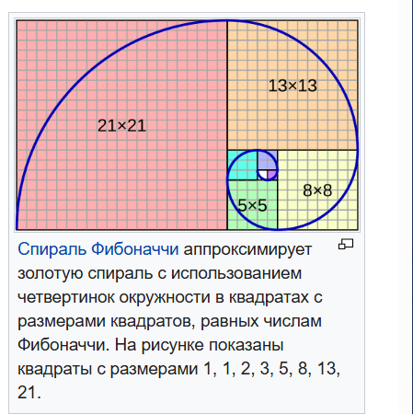
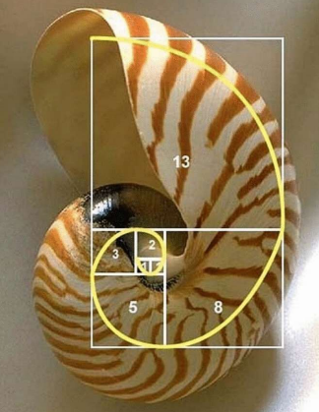
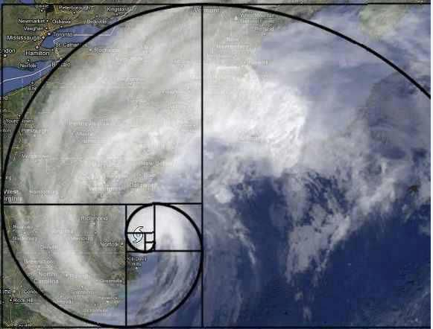
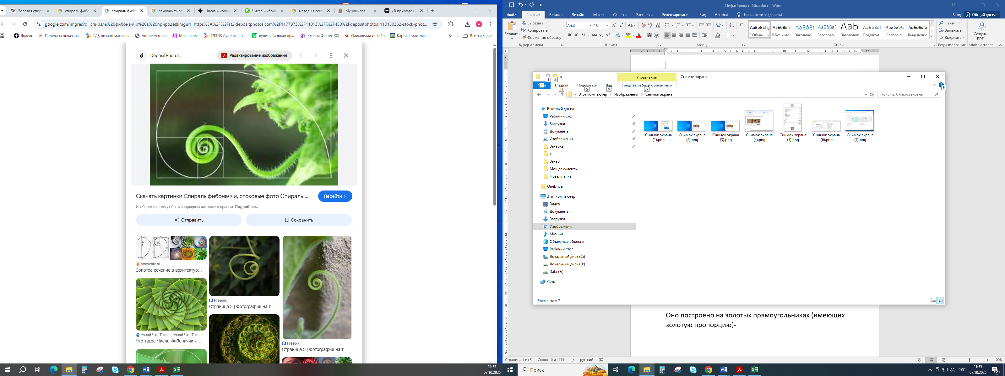
Спираль Фибоначчи встречается в пропорциях многих природных объектов с плавным движением и последовательным ростом, например, раковины, растения, рукава галактик.

  - Практическая часть
Применим принцип построения спирали к пифагоровым тройкам, но использовать будем треугольники, отражением чего они являются.
Тройки возьмем из работы приложения 1, используем 29 первых троек (количество ограничено построением треугольников)
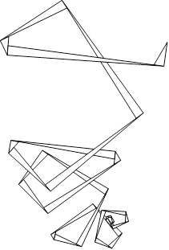
- Если возьмем все данные, а именно:
(3:4:5); (5:12:13); (7:24:25); (8:15:17); (9:12:15); (9:40:41); (11:60:61); (12:35:37); (13:84:85); (15:112:113); (16:63:65); (17:144:145); (19:180:181); (20:21:29); (20:99:101); (21:220:221); (23:264:265); (24:143:145); (25:312:313); (27:36:45); (27:364:365); (28:45:53); (28:195:197); (29:420:421); (31:480:481); (32:255:257); (33:56:65); (33:544:545); (35:84:91).
Получаем следующую фигуру

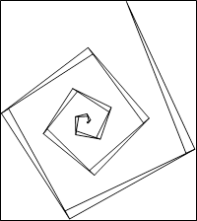
- Если возьмем тройки, где все числа значений по каждому из катетов и гипотенузе больше чисел предыдущей тройки, то получим 16 троек (3:4:5); (5:12:13); (7:24:25); (9:40:41); (11:60:61); (13:84:85); (15:112:113); (17:144:145); (19:180:181); (21:220:221); (23:264:265); (25:312:313); (27:364:365); (29:420:421); (31:480:481); (33:544:545)
Получаем следующую фигуру

По внешнему виду полученных фигур можно сделать сравнительное предположение, что как спираль Фибоначчи отражает плавный процесс, так спираль пифагоровых троек отражает импульсивный, резкий, взрывной процесс.
Один из самых знаменитых процессов на Земле с импульсивным характером – это землетрясение.

  - Проверка данных
Так как пифагоровы тройки – это стороны прямоугольного треугольника, попробуем просчитать следующий пункт проявления землетрясения при условии наличия уже двух свершившихся событий.
Пифагоровы тройки будем применять как отношения сторон, рассматривать будем расстояние в километрах между толчками мощностью более 6 баллов.
Применять первую пифагорову тройку мы не станем, т.к. соотношение её сторон 3:4:5 – числа, отличающиеся друг от друга на 1, что может в километрах означать события, происходящие рядом друг с другом, например, не более 1000-2000 км, например, при толчках в одной области.
Вторая пифагорова тройка имеет соотношение сторон 5:12:13, что может означать большое расстояние между двумя точками.
При использовании этой тройки, при известных двух событиях, третье можно предположить по местонахождению третьей точки.

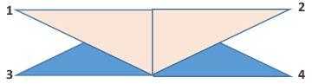
Если известны два события по точкам вертикально катета, то следующее событие можно ожидать в 4-х точках:
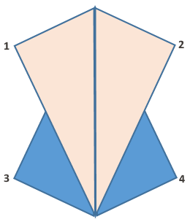
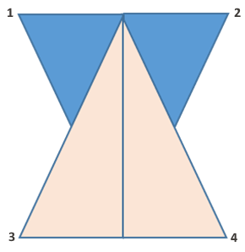
Если известны два события по точкам горизонтального катета или гипотенузы, то следующее событие можно ожидать в 4-х точках:
Приоритетными должны быть направления, которые соответствуют направлению разломов земной коры.
Возьмем статистику землетрясений за август 2025 года +/- июль и сентябрь с толчками более 6 баллов с целью снизить количество данных (приложение 3). Шаг между событиями несколько дней. Сделаем несколько допущений: 1) диапазон между фактической точкой и рассчитанной около 1000км из-за того, что расстояние измерялось с учетом широты и долготы без угловых минут; 2) если расстояние между 2-мя точками более 6000 км, считать это расстояние длинным катетом или гипотенузой. Это теоретическое допущение, основанное просто на том, что экваториальный радиус земли 6 378км.
Из рассматриваемого списка первое событие произошло около Фиджи 29.07.2025. Второе – 30.07.2025 около Петропавловска-Камчатского. Расстояние между ними 8 090,88км по прямой. Расстояние более 6000км, поэтому предполагаем, что это гипотенуза. Берем тройку 5:12:13, где 13 – гипотенуза. Производим расчет:
1) 8 090,88/13 = 622,38км – 1 часть из 13.
2) 622,38*12=7 468,50км – это длинный катет из 12 частей.
Используем точки вероятности по гипотенузе и накладываем на карту
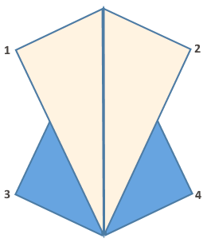
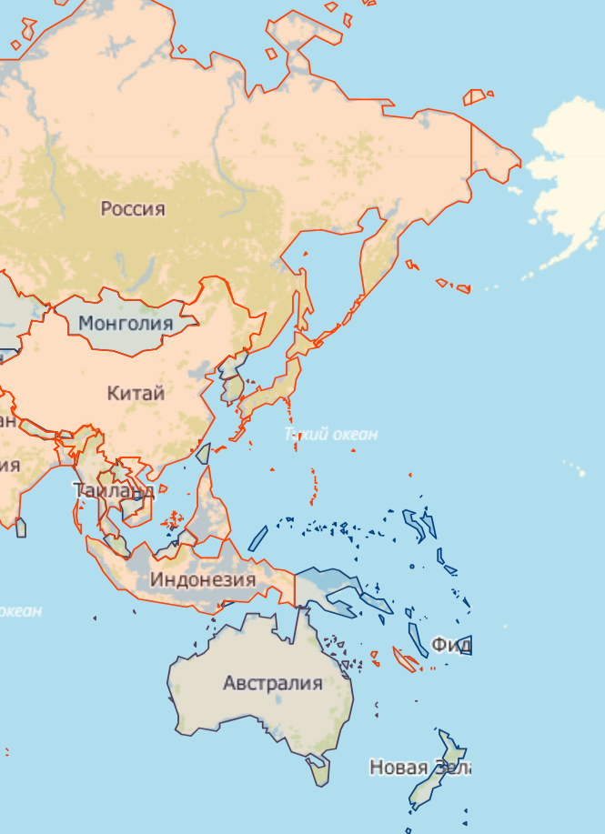
Получаем 4-е точки вероятности события: район Восточно-Китайского моря, северной части Тихого океана, южная часть Тихого океана и район Австралии.
Через семь дней, 07.08.2025 произошло землетрясение, отвечающее условию, около Тайваня.
Расстояние между Фиджи и Тайванем 7 266,1км по прямой, рассчитанное расстояние составило 7468,50км, разница между значениями составила 202км.
Что же Петропавловск-Камчатский? Расстояние между Петропавловском-Камчатским и Тайванем 4 138,38км. Это расстояние должно соответствовать малому катету в 5 частей. Возьмем нашу рассчитанную 1 часть = 622,38км. 622,38*5=3 111,88км. Разница между фактическим расстоянием по прямой и рассчитанным 1 027км, что в зоне нашего теоретического допуска.
Таким образом за период с 29.07.2025 года по 30.09.2025 года было найдено 4 пифагоровы тройки по землетрясениям, то есть из 47 событий было соотнесено 12 событий, или 25,5% от всех событий с допуском более 1000 км отклонения были только 2 события.

- Вывод
25,5% - небольшая величина, но она присутствует. Нужно отметить, что выборка не учитывала землетрясения менее 6 баллов, например, в 5 баллов. Но эти события также имели возможность влиять на землетрясения рассматриваемого периода. Также не исключено наложение событий. И вероятность проявления следующих пифагоровых троек.
Если набрать статистику, обработать ее на наличие пифагоровых троек и стороны проявления, в последствии можно предположить не только третье событие, но и 1, и 2. Прогнозирование землетрясений может существенно повысить безопасность людей, включая проявление последствий землетрясений, такого как цунами.

- Список используемой литературы и источников
- Открытая электронная энциклопедия «Википедия» https://ru.wikipedia.org/
- Фото проявления спирали Фибоначчи из открытых источников информации
- Таблица пифагоровых троек, Куспаев Н.Д., Картбаев Е.Б. (Приложение 1)
- Данные о произошедших землетрясениях онлайн https://voshod-solnca.ru/earthquake/%D0%BD%D0%B0%D1%83%D1%87%D0%BD%D1%8B%D0%B9
- Определение точки на карте онлайн https://geotree.ru/coordinates?lat=23.07973&lon=124.10156&z=3&mlat=23&mlon=124&c=124,23
- Калькулятор расстояний https://geleot.ru/technology/navigation/coordinate_distance

- Список приложений

- Таблица пифагоровых троек.pdf
- Список землетрясений 2025.pdf
- Таблица расчета.pdf

